Déployer le portail Citoyen Open Data dans Windows Azure

Solution Open Data Clé en main

Publication : Juin 2013

Version: 2.0

Auteurs : Philippe Beraud (Microsoft France), Rémi Olivier (Microsoft France), Alexandre Fournier (Microsoft France)

Pour les dernières informations, consultez

aka.ms/OpenDataFrance

Sommaire

Commentaires 3

Résumé 4

Prérequis 4

Connaissances et attendu 5

Présentation rapide du Portail Citoyen Open Data 6

Organisation du code source du Portail Citoyen Open Data 7

Publication du Portail Citoyen Open Data dans Windows Azure 8

Etape 1 – Configuration de Windows Azure 8

Création du site Web Azure 8

Récupération des informations relatives au compte de stockage 10

Création d’un répertoire Windows Azure Active Directory (AAD) 12

Etape 2 – Configuration des paramètres 13

Etape 3 – Déploiement du Portail Citoyen Open Data 15

Etape 4 – Enrichissement du Portail Citoyen Open Data 16

Menu Configuration 17

Menu Apparence globale 18

Menu Accueil, Licence et Démarche 18

Menu Applications 18

Menu Contact 18

# Commentaires

Votre opinion nous intéresse. N’hésitez pas à nous transmettre vos commentaires via la boîte aux lettres Open Data France (<mailto:ogdifrance@live.fr>) afin que nous puissions améliorer la [solution Open Data Clé en main](https://mspartner.microsoft.com/fr/fr/Pages/Solutions/Open-Data-Cle-en-main.aspx)[1] disponible sur le site Microsoft Partner Network et ses différents accélérateurs.

Le [blog MSDN Open Data France](http://blogs.msdn.com/b/ogdifrance/)[2] vous tient informé dans le même temps des dernières évolutions de la solution Open Data Clé en main, des différents accélérateurs proposés dans ce contexte, de l’actualité et des nouveautés relatives à ceux-ci.

# Résumé

Ce document détaille l’ensemble du processus de mise en œuvre et de publication sur la [plateforme Windows Azure](http://www.microsoft.com/france/windows-azure/)[3] d’une solution personnalisée du Portail Citoyen Open Data, l’un des accélérateurs de la solution Open Data Clé en main destiné à s’exécuter dans les [services de cloud computing (Cloud Services)](http://www.windowsazure.com/fr-fr/home/features/cloud-services/)[4] de Windows Azure.

Un accompagnement pas-à-pas vous est ainsi proposé pour toutes les étapes du processus vis-à-vis de la plateforme Windows Azure.

Ainsi, vous abordez comment configurer et publier la solution, à savoir le Portail Citoyen Open Data, dans votre compte Windows Azure. Ceci correspond à l’étape ultime avant d’avoir une solution entièrement fonctionnelle et opérationnelle.

# Prérequis

Ce Portail Citoyen Open Data à destination de l’environnement d’exécution Windows Azure nécessite un ordinateur sous Windows Server 2003 (R2) SP1, Windows 7, Windows 8, Windows Server (R2) 2008, Windows Server 2012 ou ultérieur.

Le lecteur doit connaître les technologies des services Web RESTful, le langage C# et .NET Framework afin de pouvoir facilement comprendre les éléments mis ainsi à disposition.

# Connaissances et attendu

La mise en œuvre du Portail Citoyen Open Data requiert une expérience préalable :

* De la plateforme Microsoft Windows Azure,
* De l’environnement de développement Microsoft Visual Studio 2012,
* De la programmation avec le Microsoft Framework .NET,
* Des dernières technologies Web comme ASP.NET MVC ou encore jQuery.

Remarque : Microsoft met à disposition des formations gratuites téléchargeables sur ces environnements et technologies. Nous vous invitons à considérer le cas échéant les kits de formation suivants qui comprennent des présentations, des vidéos de formation, des démonstrations accompagnées de leur script ainsi que des ateliers didactiques complets :

* [Microsoft Windows Azure Training Kit (mise à jour de mai 2013)](http://www.microsoft.com/downloads/en/details.aspx?FamilyID=413E88F8-5966-4A83-B309-53B7B77EDF78&displaylang=en)[5] couvrant la plateforme Windows Azure et l’environnement de développement Microsoft Visual Studio 2012.
* [Microsoft Web Camps Training Kit](http://trainingkit.webcamps.ms/Default.htm)[6] couvrant notamment dans le contexte de ce kit de démarrage les technologies ASP.NET MVC, OData et jQuery.

Remarque : Le [blog du groupe Produit de la plateforme Windows Azure](http://blogs.msdn.com/b/windowsazure/)[7] propose également de nombreuses ressources en termes de formation sur cet environnement d’exécution et d’hébergement.

Celui-ci constitue également un excellent moyen de se tenir informé des évolutions proposées par la plateforme.

# Présentation rapide du Portail Citoyen Open Data

Le Portail Citoyen Open Data est une solution orientée grand public fournissant une visualisation des données intuitive, rapide et adaptée au citoyen.

La solution se base sur un flux de données ouvertes (open data) tel que fourni, par exemple, dans la plateforme de publication de données ouvertes **OGDI** (*Open Government Data Initiative*) **DataLab** et offre une flexibilité de configuration accrue.

Le projet OGDI DataLab est disponible sous licence libre [Microsoft Public License (MS-PL)](http://opensource.org/licenses/ms-pl.html)[8] sur la [forge GitHub](https://github.com/openlab)[9]. Le Portail Citoyen Open Data peut également être déployé depuis la plateforme d’installation automatisée [ODPI (Open Data Platform Installer)](http://odpifrance.cloudapp.net/)[10]. Il devient ainsi aisé d’installer le portail sans aucune connaissance en informatique et en un temps record.

Nous illustrons ci-après le résultat ainsi obtenu pour notre instance de test du Portail Citoyen Open Data mise à disposition par Microsoft France.

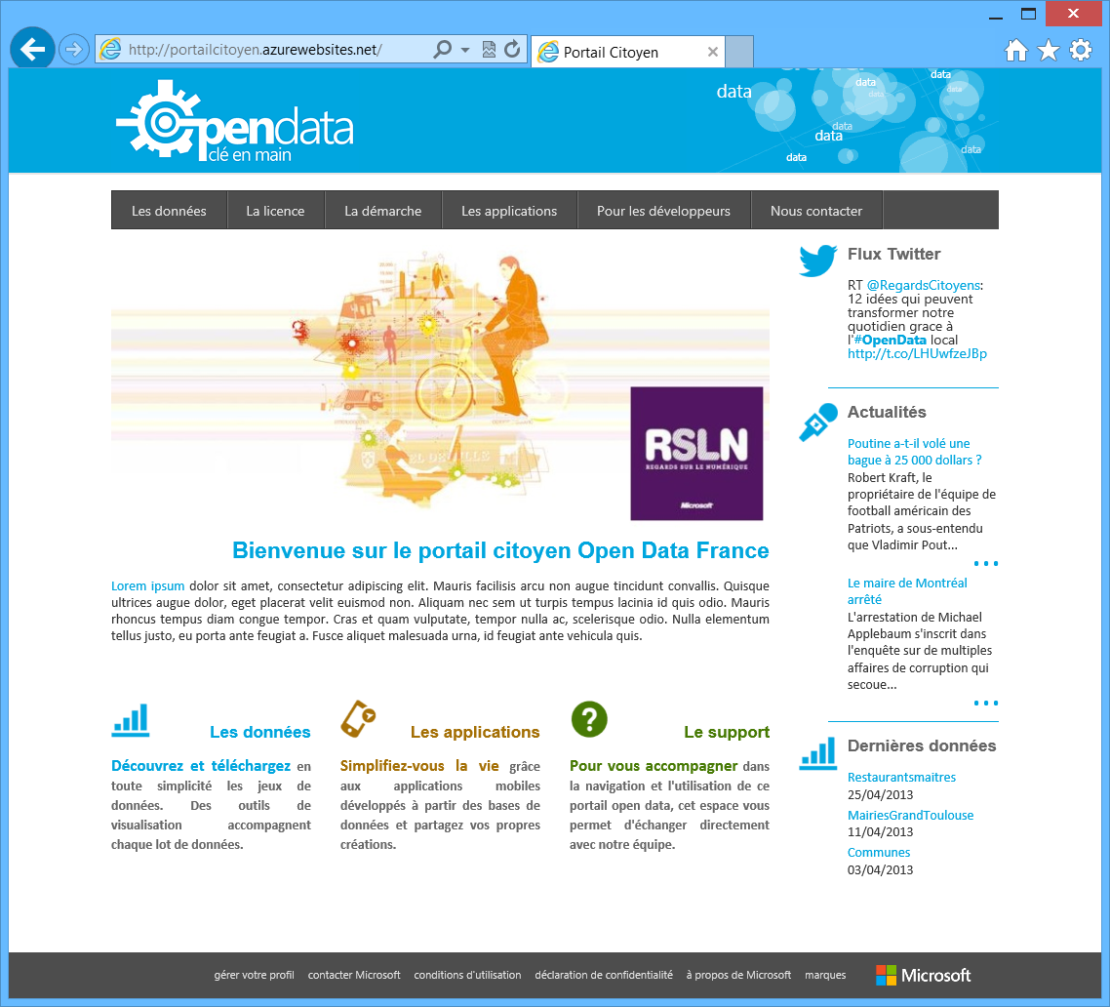

# Organisation du code source du Portail Citoyen Open Data

L’intégralité du code source du Portail Citoyen Open Data est située dans le sous-répertoire *Source* du répertoire d’extraction du fichier d’archive.

Le Portail Citoyen Open Data se présente sous la forme d’une application ASP.NET MVC4. Il peut donc se déployer rapidement sur n’importe quel serveur IIS et encore plus simplement dans Windows Azure en tant que Site Web.

Le portail contient une section administration qui permet de configuration la majorité du contenu. La gestion des accès à cette section se configure dans Windows Azure Active Directory (AAD) et requiert pour cela un locataire (tenant). Ce service est un service gratuit de la plateforme Windows Azure.

# Publication du Portail Citoyen Open Data dans Windows Azure

Vous allez à présent aborder les différentes étapes visant à déployer totalement votre solution personnalisée du Portail Citoyen Open Data dans votre compte Windows Azure.

Remarque importante : Les étapes suivantes requièrent un compte et une souscription active avec Windows Azure. Vous pouvez accéder à Windows Azure avec un paiement à l’usage, sans engagement, ou bien des forfaits comme décrit à l’adresse [hhttps://www.windowsazure.com/fr-fr/pricing/purchase-options/](http://www.microsoft.com/france/windows-azure/offres.aspx).

A la date de publication de ce document, une offre relative à une version d’évaluation gratuite est proposée également comme décrit à l’adresse <https://www.windowsazure.com/fr-fr/pricing/free-trial/>.

Le Portail Citoyen Open Data correspond à la solution *CitizenPortal.sln* pour l’environnement de développement Visual Studio 2012.

## Etape 1 – Configuration de Windows Azure

Le Portail Citoyen Open Data utilise trois services de Windows Azure : Sites Web, Stockage et Active Directory. La première étape de notre déploiement est donc de préparer cet environnement pour accueillir notre Portail Citoyen.

### Création du site Web Azure

Procédez comme suit :

1. Lancez un browser et naviguez vers le portail de gestion de Windows Azure à l’adresse <https://manage.windowsazure.com>.
2. Une fois authentifié, rendez-vous dans la section **Sites Web** de **Windows Azure** puis cliquez sur **CREER UN SITE WEB**.

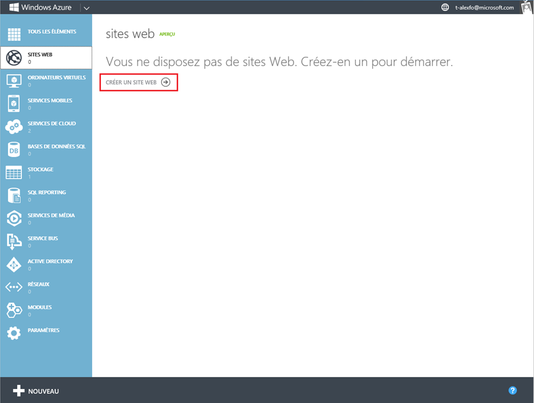

1. Choisissez une URL de votre choix ainsi que la région où vous souhaitez que votre site Web soit hébergé. Préférer une région proche de vos futurs utilisateurs pour améliorer le temps de réponse de votre site web. Une fois les paramètres renseignés, cliquez sur **CREER UN SITE WEB**.

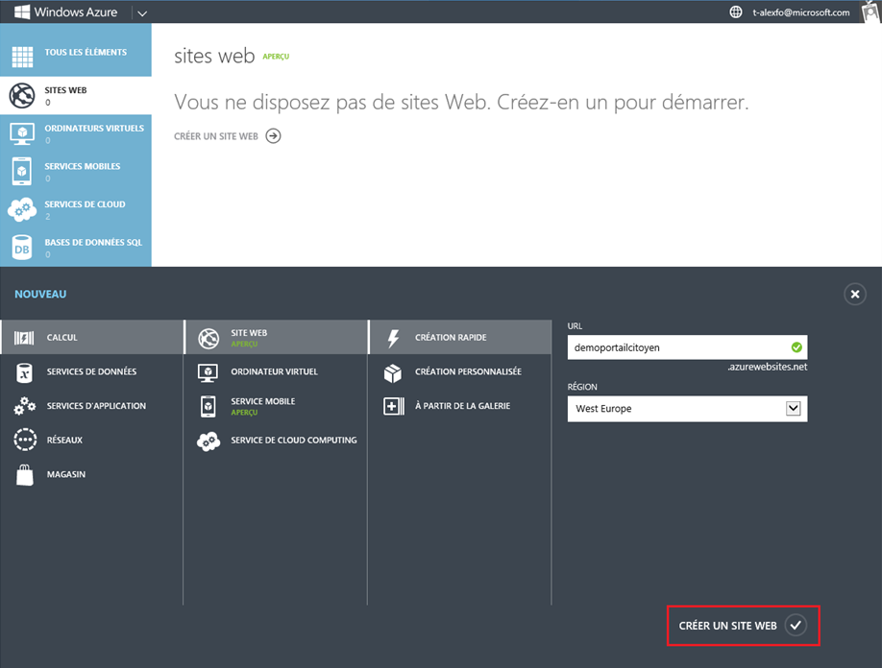

1. Une fois que votre site web est créé, cliquez dessus puis choisissez l’onglet **TABLEAU DE BORD** en haut. Cliquez maintenant sur le lien **Télécharger le profil de publication**. Un fichier va se télécharger : conservez-le car nous en aurons besoin dans les étapes suivantes.

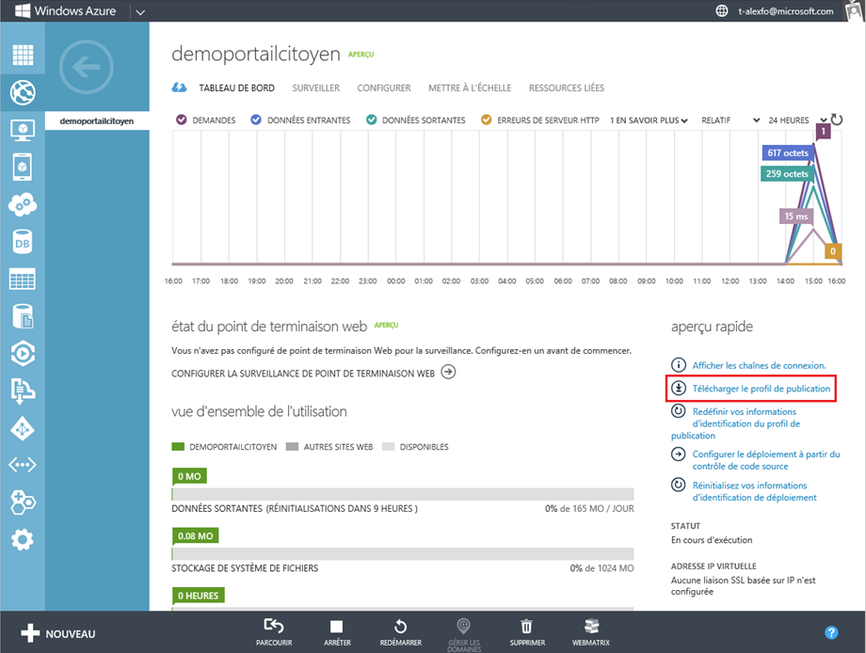

1. Votre Azure Web Site est maintenant prêt à accueillir le Portail Citoyen Open Data.

### Récupération des informations relatives au compte de stockage

Le Portail Citoyen Open Data s’appuie sur les données de la plateforme de publication de données OGDI DataLab. Il n’y a donc rien à configurer pour cette étape. Assurez-vous juste que vous avez accès aux identifiants du compte de stockage de configuration de votre déploiement OGDI DataLab. Pour ce faire, procédez comme suit :

1. Connectez-vous au portail de gestoon Windows Azure avec le compte qui héberge OGDI DataLab puis rendez-vous dans la section **Stockage**.

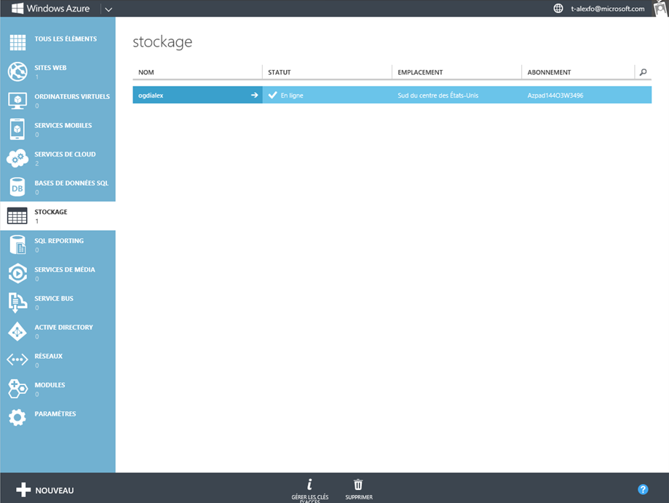

1. Cliquez sur le compte qui contient la configuration de votre instance OGDI DataLab puis sélectionnez l’onglet **TABLEAU DE BORD** en haut.

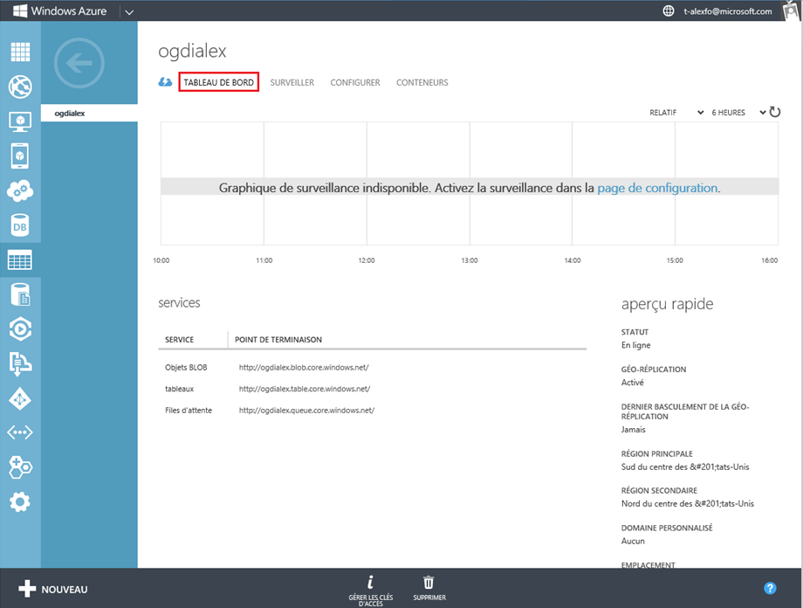

1. Enfin, cliquez sur le bouton **GERER LES CLES D’ACCES** en bas de la page. Conservez le **NOM DU COMPTE DE STOCKAGE** ainsi que la **CLE D’ACCES PRIMAIRE**, nous en aurons besoin lors de la configuration du Portail Citoyen.

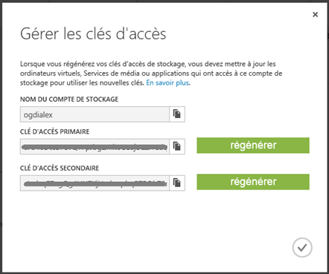

### Création d’un répertoire Windows Azure Active Directory (AAD)

Le dernier service à configurer dans Windows Azure est Active Directory. Il va nous permettre de gérer simplement les accès à la section administration de notre futur Portail Citoyen Open Data.

Procédez comme suit :

1. Connectez-vous au portail de gestion de Windows Azure puis rendez-vous dans la section Active Directory.
2. Dans l’onglet **REPERTOIRE** (onglet par défaut), cliquez sur **CREER UN REPERTOIRE**.
3. Complétez le formulaire en choisissant un **NOM DE DOMAINE**, un **PAYS** et un **NOM DE SOCIETE** puis validez.
4. Une fois le répertoire créé, cliquez dessus. Vous trouverez un compte déjà existant dans ce répertoire : il correspond au créateur du répertoire et détient des droits d’administration pour effectuer des opérations sur le répertoire. Ce compte ne peut pas être supprimé ni utilisé pour s’authentifier. Cliquez donc sur **AJOUTER UN UTILISATEUR** en bas.



1. Dans le formulaire qui apparait, vous devez choisir entre créer un nouveau compte ou utiliser un compte Microsoft existant pour votre nouvel utilisateur. Remplissez tous les champs puis validez.
2. Maintenant que vos utilisateurs sont créés, nous allons déclarer notre Portail Citoyen en tant qu’application. Rendez-vous dans l’onglet **APPLICATIONS** en haut.
3. Cliquez sur **AJOUTER UNE APPLICATION**. Dans le formulaire qui apparait, remplissez le nom de votre application et choisissez le type d’accès **AUTHENTIFICATION UNIQUE**. Vous pouvez passer à l’étape suivante.

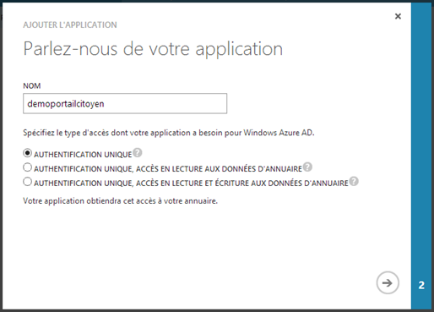

1. Il faut maintenant remplir les deux champs **URL DE L’APPLICATION** et **URI ID D’APPLICATION** avec l’URL de votre futur Portail Citoyen Open Data. Dans notre cas, nous choisissons [http://demoportailcitoyen.cloudapp.ne*t*](http://demoportailcitoyen.cloudapp.net) pour les deux URL*.* Sauf dans le cas où vous avez un nom de domaine personnalisé, votre URL doit avoir la forme *http://<nomdusite>.cloudapp.net*. Vous pouvez maintenant valider.

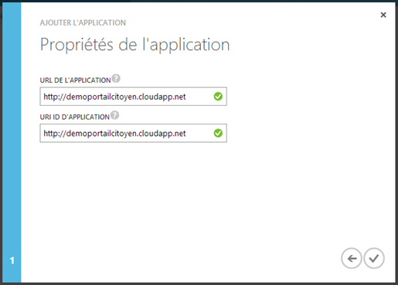

1. Maintenant que votre application est déclarée, cliquez dessus et sélectionnez l’onglet **CONFIGURER**. C’est ici que vous pouvez mettre à jour les paramètres tels que le nom de l’application, les URL etc.
2. Dernière étape, cliquez sur le bouton **AFFICHER LES POINTS DE TERMINAISON** et conservez la première URL : **DOCUMENT DE METADONNEES DE FEDERATION**. Cette URL va nous servir par la suite pour connecter le Portail Citoyen à votre application Active Directory.

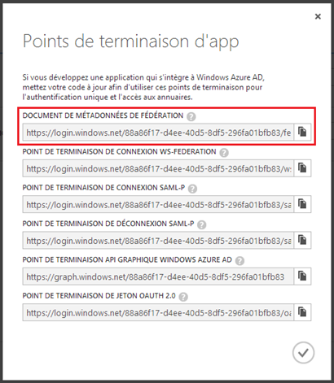

Nous avons à présent terminé la configuration des services Windows Azure.

## Etape 2 – Configuration des paramètres

Nous allons aborder la configuration minimale permettant de déployer le Portail Citoyen Open Data. Nous verrons par la suite que le reste de la configuration, tel que le contenu ou les paramètres non indispensables, se configurent depuis le panel d’administration.

Avant de commencer la configuration, téléchargez et installez l’outil de gestion d’identité pour Visual Studio 2012 : <http://visualstudiogallery.msdn.microsoft.com/e21bf653-dfe1-4d81-b3d3-795cb104066e>. Cet outil va nous permettre de connecter le Portail Citoyen à Azure Active Directory.

Pour correctement configurer le portail, procédez comme suit :

1. Dans Visual Studio 2012, dans **Solution Explorer**, avec la solution *CitizenPortal.sln* ouverte, ouvrez le fichier *Web.config*.
2. Dans la section <connectionStrings>, trouvez le paramètre **WindowsAzureStorage**. Dans la chaine de connexion, remplacez simplement **[StorageName]** et **[StorageKey]** par les identifiants correspondants au compte de configuration de votre solution OGDI DataLab.
3. Maintenant, faites clic droit sur le projet *CitizenPortal* puis **Identity and Access…**
4. Dans l’onglet **Providers**, sélectionnez la ligne « **Use a business identity provider** »
5. Dans le cadre du dessous, copiez/collez l’URL vers votre document de métadonnées de fédération dans le premier champ. Vous trouverez cette URL dans l’étape 1.10 de la configuration d’Azure Active Directory.
6. Dans le champ suivant, copiez/collez l’URI ID de votre application Azure Active Directory. Vous trouverez cette URL dans l’étape 1.8 de la configuration d’Azure Active Directory.

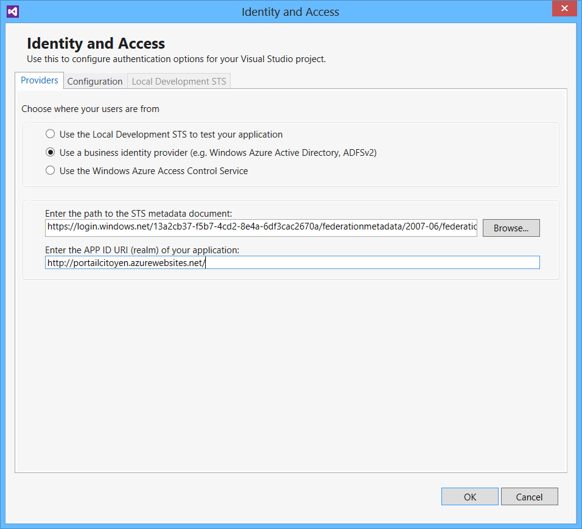

1. Dans l’onglet **Configuration**, copiez/collez de nouveau l’URI ID de votre application Windows Azure Active Directory dans le premier champ.
2. Dans le deuxième champ, précisez l’URL de votre futur Portail Citoyen Open Data.

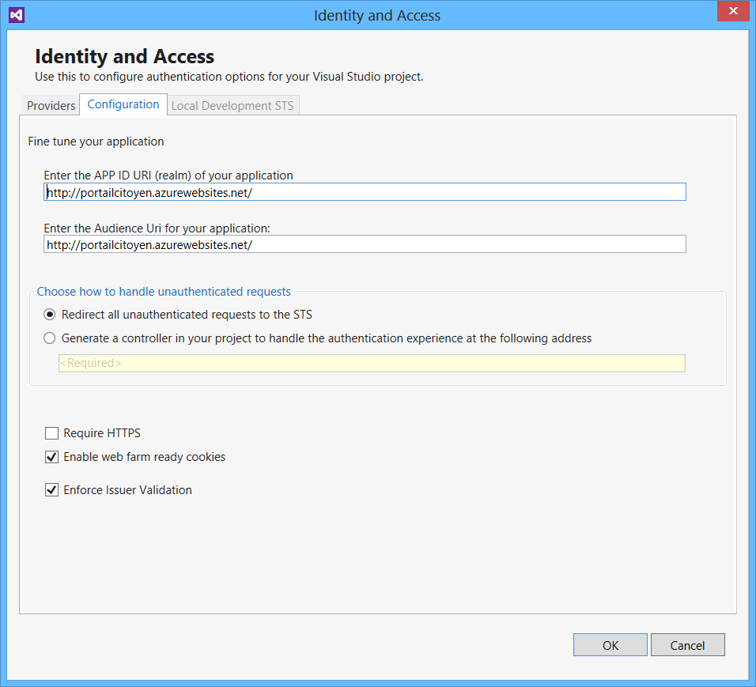

1. Cliquez sur **OK**.
2. La dernière étape consiste à configurer les accès aux pages du portail : nous voulons seulement restreindre l’accès à la partie administration et non au site tout entier.
3. Ouvrez le fichier *Web.config* puis remplacez la ligne <location path="FederationMetadata"> par <location path="Admin" allowOverride="false">. Dans la même section, remplacez <allow users="*" /> par <allow deny="?" />.
4. Enfin juste en dessous dans <system.web><authorization>, remplacez <deny users="?" /> par <allow users="*" />.

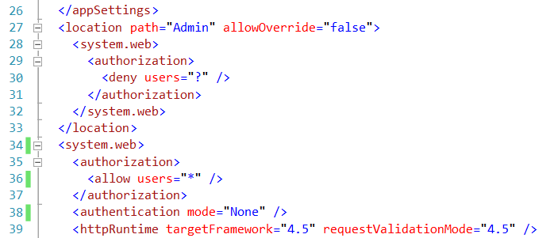

## Etape 3 – Déploiement du Portail Citoyen Open Data

Vous venez de configurer votre instance du Portail Citoyen Open Data. Dans cette étape, vous allez procéder au déploiement du portail dans votre site Web Windows Azure associé. Pour cela il est nécessaire de configurer le déploiement dans Visual Studio grâce au profil de déploiement que vous avez téléchargé dans l’étape 1.3 de la configuration de votre Site Web Windows Azure.

Procédez comme suit :

1. Toujours dans Visual Studio 2012, faites un clic-droit sur le projet*CitizenPortal* et choisissez **Publier…**dans le menu contextuel.

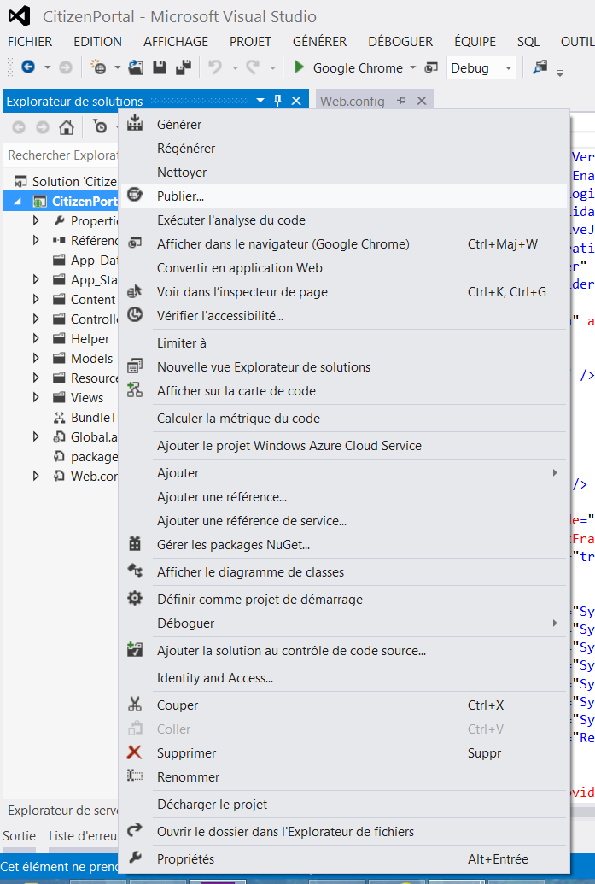

1. Dans la boite de dialogue **Publier le site web**, cliquez sur le bouton **Importer…** puis choisissez votre profil de publication.
2. Aucune configuration supplémentaire n’est requise, vous pouvez à présent cliquer sur le bouton **Publier** pour déployer votre instance du Portail Citoyen Open Data. Une fois le processus de publication terminé, une page internet s’ouvre et affiche votre instance du Portail Citoyen Open Data.

## Etape 4 – Enrichissement du Portail Citoyen Open Data

Votre instance du Portail Citoyen Open Data fraichement déployée n’est pas connectée à un service de données OData et ne contient donc pas de contenu. La dernière étape est donc d’enrichir ce portail.

Rendez-vous dans la section administration de votre portail, simplement en ajoutant **/Admin** après l’URL du portail. Par exemple : <http://demoportailcitoyen.cloudapp.net/Admin>. Si vous étiez connecté au portail Windows Azure, il faut soit vous déconnecter soit utiliser un navigateur différent car sinon Windows Azure Active Directory va utiliser ce compte et vous ne pourrez pas vous connecter au panel d’administration de votre instance du Portail Citoyen Open Data.

Renseignez les identifiants du compte créé préalablement dans Windows Azure Active Directory. Vous devriez à présent vous trouver dans la section administration de votre portail.

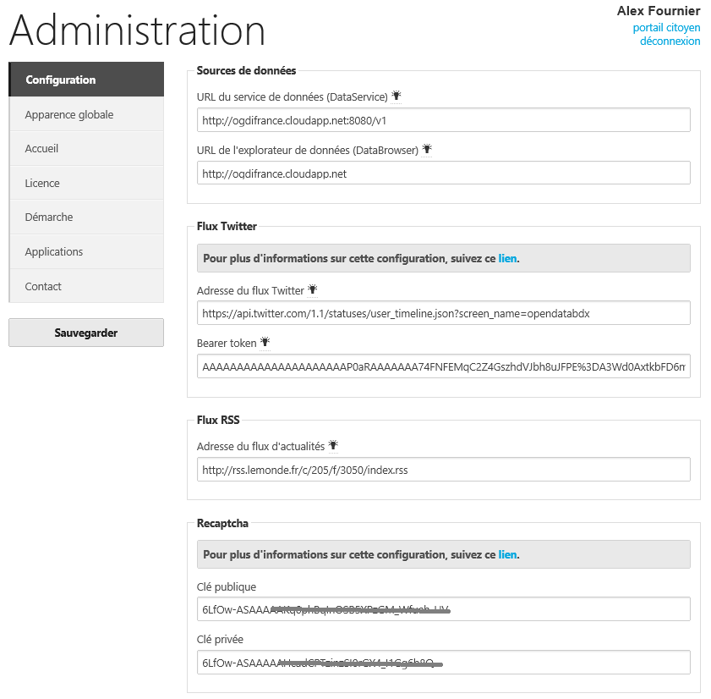

### Menu Configuration

Procédez comme suit :

1. Dans le cadre **Sources de données**, renseignez l’URL de votre service de données de la plateforme de publication OGDI DataLab ainsi que de votre explorateur de données OGDI DataLab.

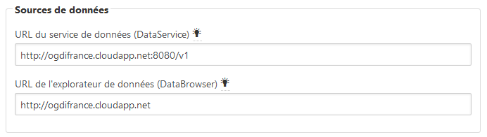

1. Dans le cadre **Flux Twitter**, remplacez **[accountscreenname]** par un nom de compte de votre choix. Sa timeline sera ainsi affiché dans votre instance du Portail Citoyen Open Data. Pour le champ **Bearer token**, il vous faut déclarer une application dans Twitter puis générer le token. Vous trouverez plus d’informations à ce sujet ici : <https://dev.twitter.com/docs>.

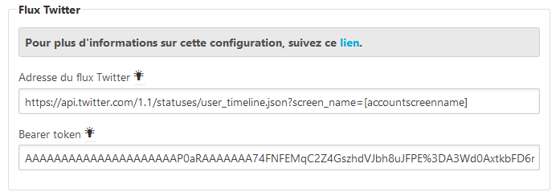

1. Dans le cadre **Flux RSS**, renseignez simplement l’adresse d’un flux RSS. Les informations les plus récentes défileront sur votre instance du Portail Citoyen Open Data.

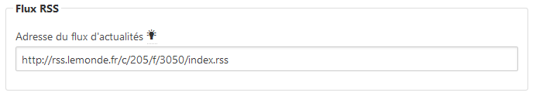

1. Dans le cadre **Recaptcha**, renseignez la clé publique et la clé privée correspondant à l’instance du Portail Citoyen Open Data que vous devez déclarer sur le site Recaptcha. Vous trouverez plus d’informations à ce sujet ici : <http://www.google.com/recaptcha>. Si vous ne renseignez pas ces clés, vos utilisateurs ne pourront pas vous contacter et n’auront pas la possibilité de poster des commentaires sur vos jeux de données.

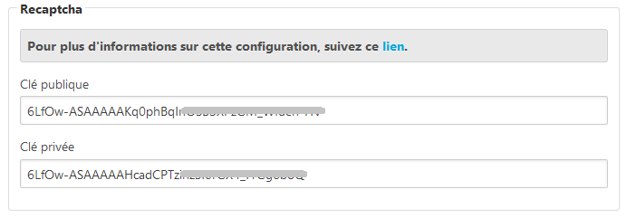

### Menu Apparence globale

Cette section permet de personnaliser le titre de votre instance du Portail Citoyen Open Data ainsi que les logos affichés dans la bannière du site.

### Menu Accueil, Licence et Démarche

Dans ces trois sections, vous allez pouvoir ajouter du contenu dans les différentes pages du site. Vous avez la possibilité d’ajouter des images et du texte. Pour la mise en forme, vous pouvez utiliser des balises HTML dans les champs de texte.

### Menu Applications

Cette section permet d’ajouter des applications. Elles seront affichées sur la page **Applications** de votre instance du Portail Citoyen Open Data.

### Menu Contact

C’est ici que vous pouvez configurer l’adresse email où seront envoyés les messages des utilisateurs. Le cadre **Serveur SMTP** doit être configuré si vous souhaitez que le formulaire Contact fonctionne. Par exemple dans le cas d’un compte Microsoft, vous trouverez vos paramètres SMTP à cette adresse : <http://windows.microsoft.com/en-sg/windows/outlook/send-receive-from-app>.

N’oubliez de cliquer sur **Sauvegarder** de façon à ce que tous vos changements soient bien pris en compte.

Ceci conclut ce guide.

1. Solution Open Data clé en main: https://mspartner.microsoft.com/fr/fr/Pages/Solutions/Open-Data-Cle-en-main.aspx
2. Blog MSDN Open Data France : http://aka.ms/OpenDataFrance/
3. Microsoft Windows Azure : http://www.microsoft.com/france/windows-azure/
4. Services de cloud computing Windows Azure: http://www.windowsazure.com/fr-fr/home/features/cloud-services/
5. Microsoft Windows Azure Training Kit : http://www.microsoft.com/downloads/en/details.aspx?FamilyID=413E88F8-5966-4A83-B309-53B7B77EDF78&displaylang=en
6. Microsoft Web Camps Training Kit : http://trainingkit.webcamps.ms/Default.htm
7. Windows Azure Team Blog : http://blogs.msdn.com/b/windowsazure/
8. Microsoft Public License (MS-PL): http://opensource.org/licenses/ms-pl.html
9. GitHub OpenLab : https://github.com/openlab
10. Version de test d’ODPI (Open Data Platform Installer) : http://odpifrance.cloudapp.net